Занятие №3
Тема: Пороки древесины.
Цель: Способствовать формированию у обучающихся умения самостоятельно решать вопросы конструирования и изготовления простейших объектов (выбора материала, способов обработки, умения планировать, осуществлять контроль. Познакомить с приемами обработки древесины. Формировать навыки безопасной работы. Развивать способность к самостоятельной творческой работе. Воспитание усидчивости, аккуратности, эстетического вкуса, бережливости.
Ход урока:
Организационная часть

1. Явка учащихся на занятие.
2. Распределение рабочих мест /если необходимо/.
3. Сообщение темы и цели занятия.
4. Проверка знаний ранее изученного материала.
Теоретическая часть
1. Изложение нового материала.
Пороки древесины
Прежде чем начинать изготавливать изделие из древесины, следует подобрать и осмотреть заготовку, убедиться, что она не имеет каких-либо нежелательных пороков.
Пороками древесины называют отклонения от ее нормального строения, внешнего вида и формы, а также повреждения. Пороки снижают качество древесины и возможность ее применения. Они образуются в растущем дереве в основном из-за неблагоприятных климатических условий и естественного старения.
К основным порокам древесины относят сучки, косослой, двойную сердцевину, ложное ядро, трещины, смоляные кармашки, засмолок, рак, гниль, червоточину.
Сучки имеют все деревья. Это наиболее распространенный порок. Сучки - это основания ветвей, выросшие из древесины ствола. Они всегда темнее и прочнее древесины ствола, имеют вокруг себя кривые волокна. Отмершие сучки могут выпадать из древесины, быть гнилыми.
Пороки древесины по расположению волокон: а – сучки; б – косослой; в – свилеватость; г – двойная сердцевина

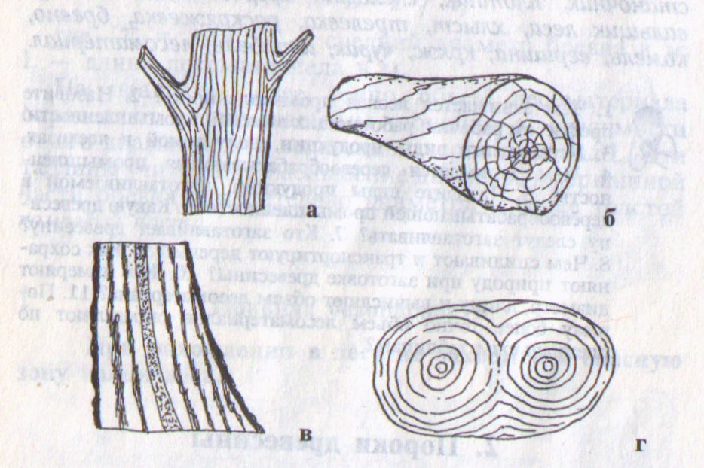

Косослой представляет собой винтообразное расположение волокон. При высушивании косослойной древесины происходит ее коробление (искривление). Резать косослойную древесину трудно, так как она скалывается в сторону направления волокон.
Свилеватость - это волнистое расположение волокон, наблюдаемое в основном в комлевой части дерева, особенно у березы, а также на наростах. Свилеватость придает красоту древесине, но затрудняет ее обработку.
Двойная сердцевина выявляется на поперечном разрезе ствола в виде его раздвоения. Годичные кольца в этом месте имеют овальную форму. Между двумя сердцевинами древесина рыхлая, часто с вросшей корой.
Ложное ядро - темная окраска внутренней части ствола в безъядровых породах: березе, клене, ольхе и др. На поперечном разрезе ствола оно имеет форму круга или звезды.
Ложное ядро а – трещины; б – смоляные кармашки
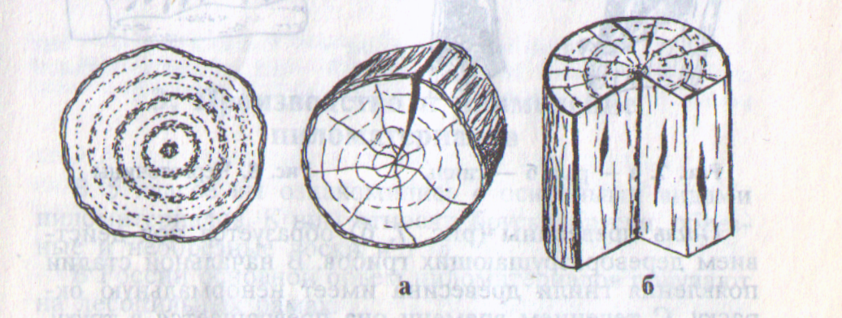

Трещины образуются при разрыве древесины вдоль волокон от морозов, жары, при сушке.
Смоляные кармашки - полости в древесине хвойных пород, заполненные смолой. Смола заволакивает поверхность древесины и режущий инструмент, ухудшает обработку. Сильно пропитанная смолой значительная часть древесины называется засмолком. Образуется засмолок в местах ранения хвойных деревьев.
Рак - рана на вершине ствола дерева, зараженная паразитическими грибами и бактериями. На хвойных породах в таких местах сильно выделяется смола. Древесина с раковым заболеванием рыхлая, засмоленная и хрупкая.
а – рак; б – гниль Червоточины

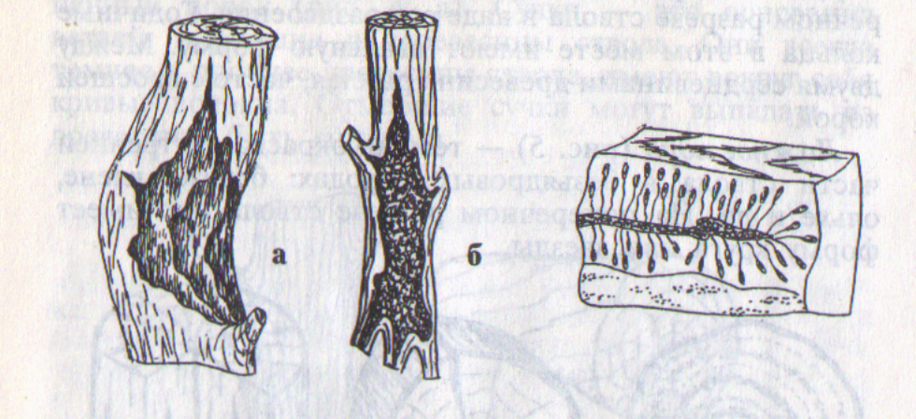

Гниль древесины образуется под действием дереворазрушающих грибов. В начальной стадии появления гнили древесина имеет ненормальную окраску. С течением времени она превращается в труху.
Червоточина - повреждение древесины в виде отверстий, прогрызаемых личинками и жучками. Особенно поражается насекомыми древесина с корой. Червоточина может располагаться как на поверхности стволов под корой, так и внутри древесины.
Пороки снижают качество изделий из древесины.
Разметку древесных материалов проводят так, чтобы изделия не имели больших пороков.

2. Закрепление материала путем беседы с учащимися по изложенному материалу.
III. Практическая работа
1. Самостоятельная работа учащихся по выполнению полученного задания.
2. Текущее инструктирование и контроль.

Итоговая часть урока
1. Приемы выполнения учащимися работ.
2. Заключительный инструктаж – итоги практической работы.
3. Анализ типичных ошибок, раскрытие их причин, дополнительное объяснение и показ приемов работы.
4. Подведение общих итогов занятия.
5. Уборка рабочих мест и всей мастерской.

